Identificação Pessoal: 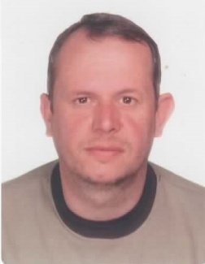
Nome: SÉRGIO MOACIR DE OLIVEIRA.
Idade: 52 anos.
CPF: 478382800/87
CNH: AC
Endereço: Rua Elisa Moogem Arpini N° 470 Bairro:Timbaúva CEP 95780-000.
Cidade: Montenegro RS
Telefone para contato: 51 9 96970600. 51 3632 6252
E-mail: smo-smo@hotmail.com

Qualificações Profissionais:
NR33 – Treinamento de Reciclagem em segurança para trabalhador em espaço confinado -SENAI– 8 horas.
Comandos Hidráulicos – 80 horas – SENAI.
Comandos pneumáticos – 80 horas – SENAI.

Formação Escolar:
Técnico Mecânico Completo.

Últimos Empregos:

TANAGRO S|A.
Cargo: Mecânico Florestal.
Entrada: 22/05/2014
Saída: 15/04/2018

ERPLASTI Ind. Comércio de Plásticos LTDA.
Cargo: Mecânico INDUSTRIAL.
Entrada: 03/07/2007
Saída: 20/12/2013

EXTRATOS BRASIL Ind. Comércio LTDA.
Cargo: Mecânico Eletricista
Entrada: 02/02/2004
Saída: 31/08/2006

AMBEV S|A
Cargo: TÉCNICO de MANUTENÇAO.
Entrada: 04/09/1995
Saída: 04/09/2003

Montenegro, Novembro de 2018.

